# Ekonomický styl myšlení II

závěrečná písemka: 30. 4. 2018

## 1. přednáška

Ekonomie zkoumá, jak různé společnosti užívají vzácné zdroje k výrobě užitečných komodit a jak je rozdělují mezi různé skupiny.

### Ekonomie:

* Zkoumá zákonitosti (zákon klesajících výnosů)
* Používá metody (abstrakce, dedukce, indukce, analýza, syntéza…)
  + podmínka ceteris paribus (za jinak nezměněných okolností)
  + normativní vs. pozitivní
* Jako věda prošla vývojem
* Teorie souvisí s hospodářským vývojem

### Pojmy

* Rozdělování – směna
* Hospodářský mechanismus (tradice, příkaz, cena)
* Tržní mechanismus
  + podmínky: liberalizace (např. zahraničního obchodu), soukromé vlastnictví, trh VF

#### Hospodářský mechanismus, utváření rovnováhy v ekonomice

(graf)

#### Makroekonomie vs. mikroekonomie

V makroekonomii se soustředíme na ekonomiku jakožto celek, v mikroekonomice jen na jeden subjekt.

Velice úzce spolu souvisí, neboť ekonomika je poskládána z ekonomických subjektů.

### Makroagregáty

* například HDP (hodnota všech statků zde vytvořených), inflace, míra nezaměstnanosti (4,26 %), míra zaměstnanosti (okolo 74,4 %), schodek státního rozpočtu, průměrná hrubá mzda, minimální hrubá mzda
  + míra nezaměstnanosti a míra zaměstnanosti dohromady nedávají 100 %

## 2. přednáška

### Měření výkonu ekonomiky

* Co měříme?
* Proč to měříme?
* Hranice výrobních možností (zdroje, kvalita, technologie)
* HDP „peněžní hodnota finální produkce vytvořené výrobními faktory na daném území v daném období“

### Veličina typu produkt

* Výdaje = P x Q
* ,kde n…všechny statky v ekonomice
* Rozlišujeme výdaje:
  + Domácností (C)
  + Firem (I)
  + Státu (G)
  + Zahraničí (NX)

### Rozlišujeme:

* GDP vs NDP – hrubý vs. čistý produkt, klíčem jsou investice
* GDP vs. GNP – domácí vs. národní produkt
* reálný vs. nominální produkt
* skutečný vs. potenciální produkt

### GDP vs. NDP

* Hrubý vs. čistý domácí produkt
* Do jaké míry představuje výkon čisté navýšení a do jaké míry se jedná o nahrazení stávajících (opotřebovaných) statků
* NDP = GDP – a a…amortizace (odpisy)
* GDP zahrnuje IG vs. NDP zahrnuje IN

### GDP vs. GNP

* Hrubý domácí vs. hrubý národní produkt
* U GDP je nasazeno teritoriální hledisko (kde byla produkce vytvořena), kým je podružné
* U GNP je nasazeno kdo (rezident kterého státu) vlastní VF, které vytvořily produkt; kde k tomu došlo je podružné

### GDPR vs. GDPN

* Reálný vs. nominální produkt
* Vzhledem k tomu, že počítáme s hodnotou, je číslo ovlivněné cenami. Chceme-li potlačit vliv změn samotných cen, pracujeme s reálným produktem.
* GDPR – počítán ve stálých cenách
* GDPN – počítán v běžných cenách

### Veličina typu důchod

* Národní důchod (NI)
* Důchody výrobních faktorů (domácností):
  + hrubé mzdy
  + hrubé zisky
  + příjmy ze samozaměstnání
  + čisté úroky
  + renty

### Disponibilní důchod

* Disponibilní důchod (co získají domácnosti, tzn. s čím mohou disponovat)
* DI = NI – nerozdělené zisky firem – přímé daně – další odvody z hrubých mezd + transfery
* DI = C + S

### Souvislost HDP a NI

* HDP počítaný jako výdaje zahrnuje položky, které se neobjeví v důchodech
* HDP = NI + amortizace (a) + nepřímé daně (TN)
* Nepřímé daně jsou uvalené na spotřebu. V Česku je to DPH a spotřební daň (které mají z daní nejvyšší výtěžnost pro státní rozpočet)

### Alternativy měření výkonu

* Čistý ekonomicky blahobyt (NEW)
* K GDP přičítáme a odečítáme další hodnoty:
  + stínová (šedá) ekonomika
  + hodnota volného času)
  + změny v kvalitě statků nepromítnuté do cen
  + nápravy škod na životním prostředí

## 3. přednáška

### Analýza složek AD (agregátní poptávky)

* **C – spotřební výdaje domácností**
  + největší položka v rámci HDP
  + největší podíl na AD (agregátní poptávka) – ½ až 2/3 AE
* **I – investice (soukromé)**
  + podíl cca 20 %
  + vliv: úvěrové podmínky (*i* – úroková míra), očekávání firem, zdanění firem (hospodářská politika státu) aj.
  + krátkodobý a dlouhodobý efekt investic
* **G – podíl vládních výdajů**
  + podíl cca 20 %
  + vliv: rozhodnutí vlády (hospodářská politika)
* **NX (export – import)**
  + podíl dle typu ekonomiky
  + vliv: měnový kurz, hraničně obchodní politika

### Spotřeba domácností

* Základní složka výdajů ekonomiky
* dělíme na:
  + výdaje na statky krátkodobé spotřeby
  + výdaje na statky dlouhodobé spotřeby
  + výdaje na služby

### Modelování spotřeby

* Spotřeba domácností je ovlivněna zejména výší důchodu (ID -> Y), dále bohatstvím aj.
* co není spotřebováno, je uspořeno (S)
* platí, že s rostoucím Y roste spotřeba (C), ALE stále pomaleji
* U spotřeby rozlišujeme autonomní a indukovanou spotřebu (závislou na Y)
* disponibilní důchod se rozdělí na *spotřebu (C)* a *spoření (S)*, žádná třetí varianta není
* spotřeba je vždy (i kdybychom předpokládali důchod 0)Graf a matematický zápis spotřební funkce

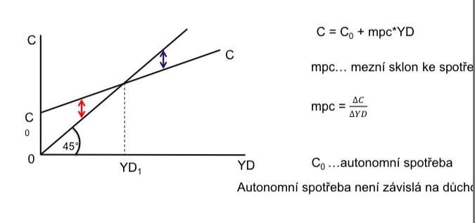

### Funkce úspor – odvození

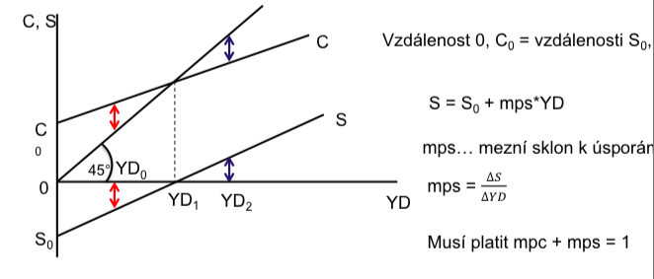

### Investice

* druhá složka domácích výdajů
* dělíme na:
  + výdaje na nákup kapitálových statků
  + investice do zásob
  + investiční výdaje domácností

### Vládní výdaje

* třetí složka domácích výdajů
* jedná se o nákup statků a služeb vládou
* Pozor! Nezaměňovat s výdaji státního rozpočtu, protože ty zahrnují i transfery

### Funkce agregátních výdajů – odvození

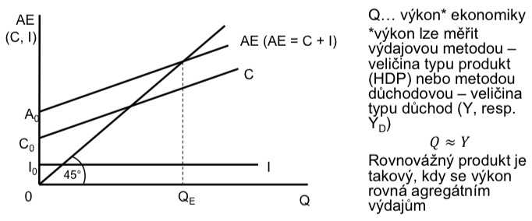

### Jak dochází k multiplikaci investic

* V krátkém období se v ekonomice projevuje důchodotvorný účinek investic. Jakákoli změna ve výši investic se „násobně“ projeví ve zvýšení/snížení výkonu ekonomiky (HDP).
* Příklad: Pokud firmy zvýší investice o 100, tzn. z původních 2000 na 2100, potom se výkon ekonomiky zvýší více než o 100.
* Pokud známe hodnotu mpc, můžeme přírůstek výkonu spočítat pomocí: , kde *k* představuje multiplikátor a spočítáme jej jako:



### Multiplikační účinek investic graficky

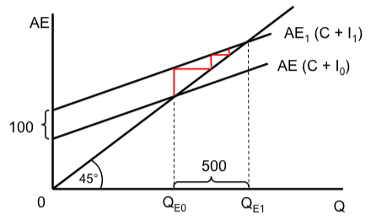

## 4. přednáška

### Pojetí rovnováhy ekonomiky

* Dílčí rovnováha versus rovnováha ekonomiky
* Agregátní nabídka (vytvořena agregací dílčích nabídek)
  + ochota vyrábět (nabízet) určitý výstup při dané cenové hladině
* Agregátní poptávka (vytvořena agregací dílčích poptávek)
  + ochota nakupovat určitý výstup při dané cenové hladině

### Rovnováha ekonomiky

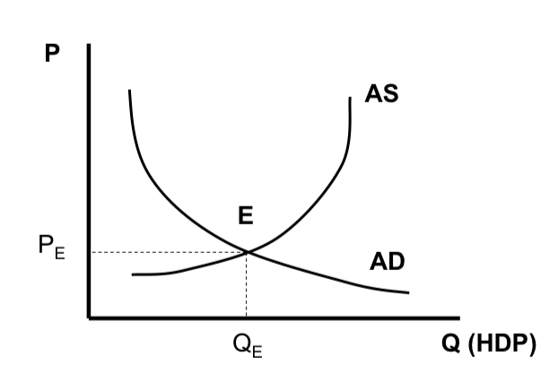

PE – rovnovážná cenová hladina

QE – rovnovážné množství

### Agregátní nabídka

* Krátké versus dlouhé období
* Tvar versus sklon
* Při rostoucí cenové hladině jsou firmy motivovány zvyšovat produkt (SAS)
* *V krátkém období* jsou některé (téměř všechny) náklady fixované, proto se firmám vyplatí zvyšovat výrobu při vyšší úrovni cen
* Potenciální produkt (Q*) – maximální *dlouhodobě udržitelný* výkon ekonomiky
  + nalevo od Q* - ekonomika ještě nedosáhla svého potenciálu
* Alternativní výkon ekonomiky při plném využití zdrojů (při plné zaměstnanosti)
  + plné využití zdrojů je dlouhodobě udržitelné
* Při SAS na maximu je nemožné zvýšit výrobu
* *SAS je krátkodobá*
* *LAS je dlouhodobá*

### Agregátní nabídka – posuny

* **Posun křivky SAS** – změna ceny vstupu
* **Posun LAS (i SAS)**
  + technologie
  + množství výrobních faktorů
  + kvalita výrobních faktorů
  + zdroje surovin a energií
  + změní-li se cena, dopadne to na všechny firmy
    - změny cen šroubů atd. tedy nezpůsobí posun
* Při zvýšení ceny vstupů dojde ke snížení výroby a realizuje se posun DOLEVA (nenechat se zmást tím, že je to nahoru)
* Při snížení ceny vstupů dojde ke zvýšení výroby a realizuje se posun DOPRAVA

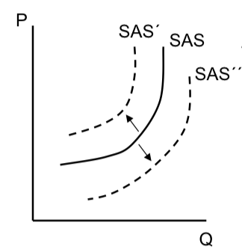

### Agregátní poptávka

* Klesající funkce
* Důvody:
  + efekt bohatství
  + efekt úrokových měr
  + efekt mezinárodního obchodu



* C – domácnosti
* I – firmy
* G – stát
* Pokles cenové hladiny znamená, že vzhledem k bohatství, které držíme v penězích, jsme reálně bohatší. To nás přiměje více nakupovat (zvyšovat spotřebu).
* Nižší úroková míra znamená, že buď kvůli tomu méně spoříme (zvyšujeme spotřebu) nebo si půjčujeme, a nižší úroková míra nás přiměje půjčit si více. Tak jako tak to vede ke zvýšení spotřeby.
* 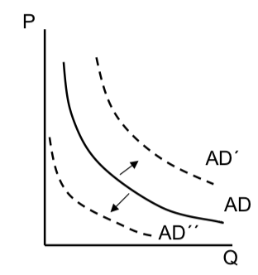Posun křivky
* Co může ovlivnit složky AD:
  + např. úroková sazba (C, I)
  + změna spotřeb. chování (C)
  + změna bohatství (C)
  + hospodářská politika (G, C, I, Ex, Im)

### Hospodářský mechanismus

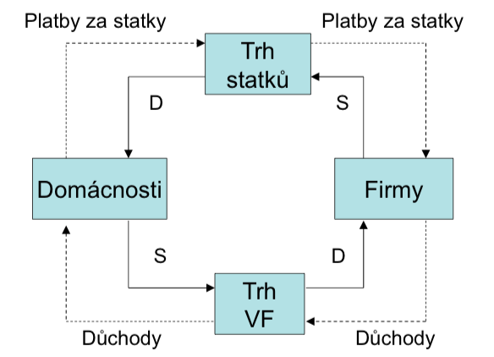

### Rovnováha v SR

* momentálně je česká ekonomika nad potenciálním produktem

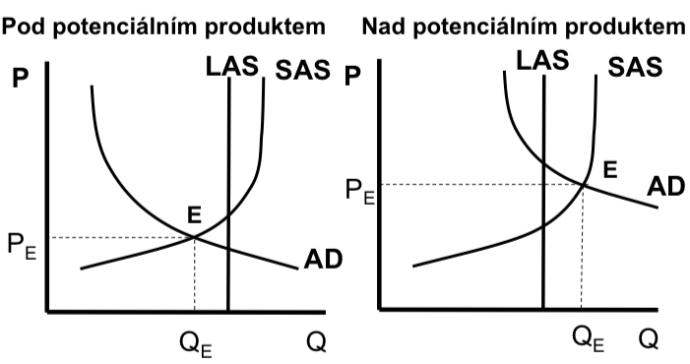

### Rovnováha v dlouhém období

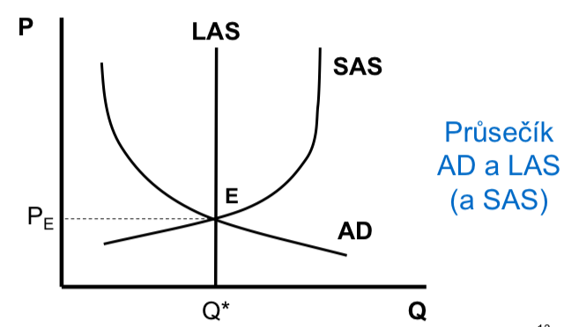

### Rovnováha v krátkém období

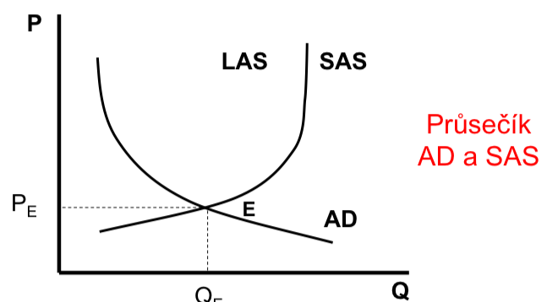

### Přizpůsobovací mechanismus

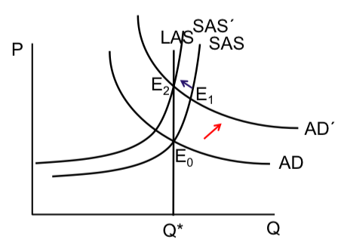

### Rozdílné pohledy na utváření rovnováhy (LR)

* **Neoklasický** versus **keynesovský pohled**
* Rozdílné předpoklady ohledně:
  + pružnosti cen a mezd
  + utváření rovnováhy na finančním trhu
    - vliv na samoregulační schopnost ekonomiky

## 5. přednáška

### Pojetí rovnováhy

* Z makroekonomického hlediska budeme rozlišovat:
  + **klasický přístup** a **keynesovský přístup**
* rozdíly v pohledech na utváření rovnováhy se odráží v rozdílném náhledu na fungování ekonomiky

### Hospodářský mechanismus

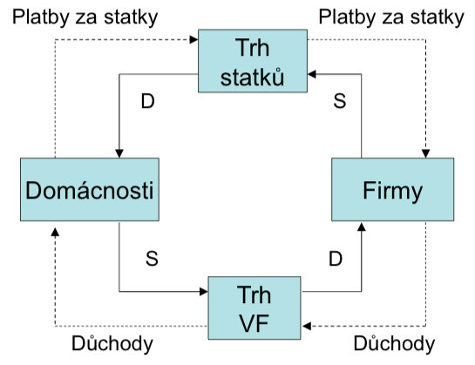

* HDP = C + I
* Y = C + S
* C + I = C + S
* I = S

### Pružnost cen (a mezd)

* **Klasický pohled**
  + ceny a mzdy jsou pružné => vyčišťují trhy
  + přispívají k „rychlému“ obnovování rovnováhy
* **Keynesovský pohled**
  + ceny a mzdy jsou nepružné (zejména směrem dolů)

### Utváření rovnováhy na trhu

* Pavučinový model (přizpůsobení)
* **Důvody rigidit:**
  + na PT: odbory, zákonodárství aj.
  + cenová politika firem (NDK, menu cost)
  + regulace ze strany státu
* Rozdílný pohled na pružnost cen se projevuje i ve tvaru krátkodobé AS

### Finanční (kapitálový) trh

**Klasický přístup**

* úroková sazba vyrovnává nabízené a poptávané množství kapitálu – na kapitálovém trhu (stejně jako na ostatních trzích) se neustále obnovuje rovnováha
* úspory a investice jsou závislé na úrokové sazbě
* vysoká úroková míra omezuje rozsah investic (firmy raději peníze půjčí, než aby prostředky investovaly do kapitálu)
* 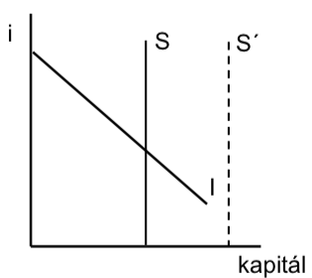S – úspory, I – investice, i – úroková míra

**Keynesovský přístup**

* investice jsou částečně odvislé od i, ale též od dalších faktorů – očekávání, mezní efektivnost investic
* přeměna úspor na investice není automatická
* úspory jsou závislé zejména na výši důchodu
* *Až spotřeba zaostává za velikostí důchodu => tvorba úspor*
* Keynesovský přístup - nabídka a poptávka na trhu je orientovaná (mimo jiné) podle něčeho jiného než je úroková míra

### Obnovení rovnováhy na Q*

### 

### Závěr - klasický přístup

* ekonomika jako soustava vnitřně stabilní
* AD má vliv na produkt v krátkém období, v období dlouhém ovlivňuje zejména P
* v dlouhém období je produkt určen Q*
* rovnováha se obnovuje na úrovni Q* = zdroje jsou optimálně využívány
* zásahy ze strany státu jsou destabilizující

### Závěr – keynesovský přístup

* mohou vzniknout podmínky, kdy AD bude nedostatečná (pokud S > I)
* AD potom představuje omezení a ekonomika zaostává za úrovní Q*
* kapacity nejsou plně využívané – nezaměstnanost
* závěry:
  + ekonomika pracuje pod Q*
  + stimulací AD lze výkon přiblížit Q* (vliv na P není tak velký)

## 6. přednáška

### Ekonomické cykly

* Ekonomický cyklus představuje pohyby (výchylky) skutečného produktu kolem (od) potenciálního produktu
* **Důležité pojmy:**
  + sedlo/dno
  + vrchol
  + recese (deprese)
  + expanze
    - oživení
    - konjuktura/boom

### Hospodářský cyklus – graf

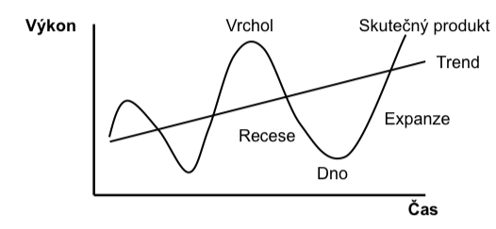

**Další pojmy:** perioda, mezera výstupu, amplituda…

### Hospodářský cyklus v AS-AD

* K cyklickým výkyvům dochází posuny AD nebo AS (SAS). Výchozí rovnováha na Q*:

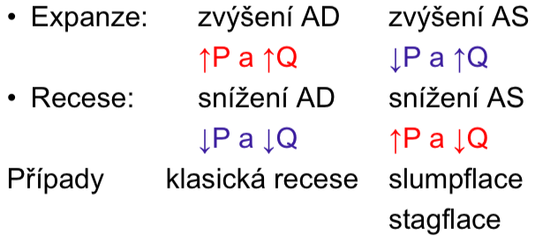

### Klasická recese

### 

* klesají-li ceny, lidé odkládají nákup (aut, domů atd.) a firmy krachují

### Slumpflace

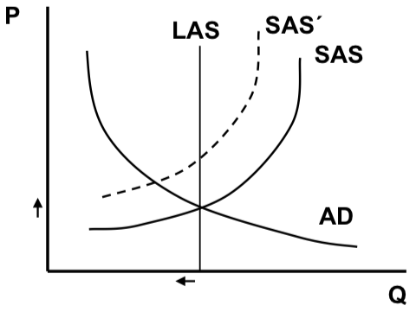

### Typologie ekonomických cyklů

* **Dle délky:**
  + krátkodobé, střednědobé (8–10 let), dlouhodobé
* **Dle strany ekonomiky odkud pochází příčina:**
  + poptávkové a nabídkové
* **Zejména rozšiřujeme:**
  + endogenní (uvnitř ekonomiky – zásoby, investice) a exogenní (zvenčí – hospodářská politika atd.) vlivy

### Exogenní vlivy

* výkyvy v možnostech využívání inovací
* politické příčiny (politicko-ekonomický cyklus, politické krize a jejich vliv na hospodářství, války aj.)
* nedostatečná informovanost tržních subjektů a především hospodářská politika vlády
  + škola racionálních očekávání – netransparentnost státních zásahů
  + monetarismus – politika centrální banky a škody na straně nabídky peněz, peněžní iluze, mylné chápání

### Měření vývoje ekonomického výkonu

* Pro výpočty vždy využíváme reálný produkt
* Kdy ekonomika roste?
* HDPT+1 > HDPT

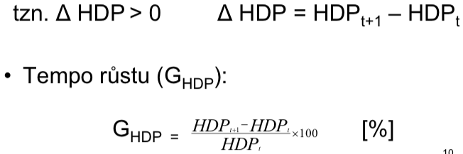

* rozlišujme ekonomický růst a expanzi (růst HDP)

### Souvislost měření

* tempo růstu – procentní změna reálného produktu
* nutno vyhodnotit chování celé ekonomiky (určení toho, jak k růstu dochází)
* proč nevyužíváme nominální produkt?
* ekonomická síla (celkové HDP) versus ekonomická úroveň (přepočtem HDP na počet obyvatel)

### Role investic

* kolísání investiční aktivity je často označováno jako příčina cyklických výkyvů
* zvyšování investic zároveň znamená zvýšení množství kapitálu – zvětšení kapacit, a je to tak zdrojem ekonomického růstu

### Multiplikátor vs. akcelerátor

* investiční multiplikátor (důchodotvorný efekt)
  + zvýšení investic vyvolá zvýšení důchodu
* akcelerátor (opačný vztah)
  + úvaha: čisté investice rostou, když roste výstup
* vztah ovšem funguje i obráceně
  + pokles výkonu vede ke snížení investic, a to působí na další pokles výkonu

### Ekonomický růst

* ekonomickým růstem rozumíme **růst potenciálního produktu**
* „reakce“ na rostoucí potřeby
* ztotožňování růstu Q s růstem blahobytu
* ne každé zvýšení výkonu je ekonomický růst

### Měření

* neumíme změřit potenciální produkt
* pro empirické ověření ekonomického růstu proto používáme dlouhodobé průměry růstu reálného produktu

### Faktory růstu

* **limity pro výkon jsou:**
  + množství
  + kvalita VF
  + úroveň technologie
  + přírodní podmínky, podnikatelské prostředí
* rozlišujeme extenzivní a intenzivní faktory růstu

### Ekonomický růst graficky v AS-AD

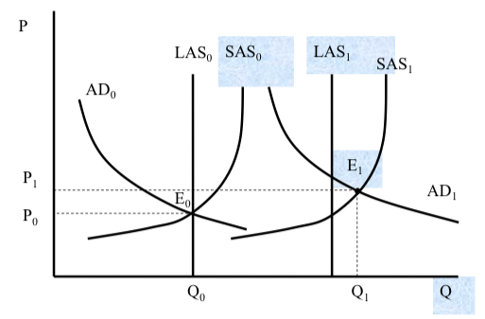

Ekonomický růst s růstem cenové hladiny (AD roste dynamičtěji než AS)

## 7. přednáška

### Peníze a peněžní trh

* Peníze – to, co je všeobecně uznáváno jako prostředek placení za statky a služby
* **Funkce peněz:**
  + prostředek směny
  + míra hodnot (zúčtovací jednotka)
  + uchovatel hodnoty

### Vývoj peněz

* peníze vznikají s rozvojem směny
* zbožové peníze (kožešiny, koření aj.)
* plnohodnotné peníze
  + zlatý standard
  + standard zlatého slitku
  + standard zlaté devizy
* peníze s nuceným oběhem
  + neplnohodnotné bankovky (a státovky)

### Vlastnosti peněz

* dělitelnost (snadná a jednoznačná)
* stejnorodost (každý kus – stejná hodnota)
* vysoká hodnota (zjednodušení realizace transakcí)
* trvanlivé

### Současná podoba peněz

* od r. 1971 demonetizace zlata
* peníze mají nucený oběh
* přijímaní v transakcích je podloženo zákonem
* **současná podoba:**
  + bankovky
  + mince
  + depozitní peníze

### Peněžní rozměr ekonomiky

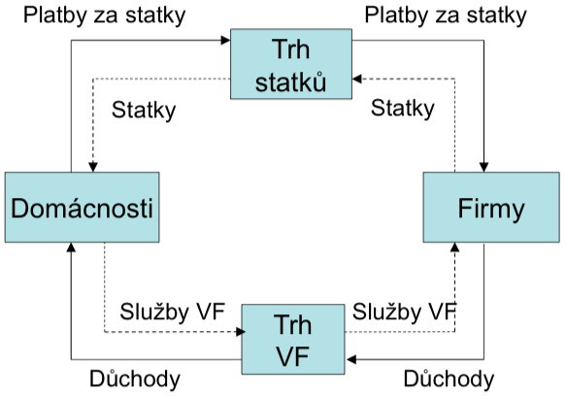

### Peněžní agregáty

* likvidita – schopnost sloužit jako platební prostředek
* agregáty:
  + M0 = oběživo
  + M1 = M0 + bankovní depozita na požádanou
  + M2 = M1 + krátkodobá depozita (do 2 let)
  + M3 = M2 + dlouhodobá depozita

### Kvantitativní teorie peněz

* jedna z nejstarších teorií (16, resp. 18. století, autoři: Jean Bodin, David Hume)
* kupní síla peněz se odvíjí ze vztahu mezi výkonem ekonomiky, množstvím peněz a cenovou hladinou => zachycuje rovnice směny

### Rovnice směny

P x Q = M x V

* P = cenová hladina
* Q = reálný produkt (výkon ekonomiky)
* M = množství peněz v ekonomice
* V = rychlost obratu peněžní jednotky

Cenová úroveň je přímo úměrná množství peněz (peněžní zásobě)

### Poptávka po penězích (DM)

* DM = touha držet určitou část aktiv ve formě hotovostních peněz (peněžních zůstatků)
* cenou peněz je úroková míra (i)
* v určitých situacích chceme využít toho, že jsou nejlikvidnější formou aktiv (M1)

### Motivy držby peněz

* DM vyjadřuje poptávané množství peněz v závislosti na jejich ceně – úrokové míře
* transakční motiv (transakční a opatrnostní složka) – vazba na důchod
* spekulační motiv (peníze jako aktivum) – vazba na úrokovou míru
* nákladem držby peněz je ušlý zisk/výnos, resp. pokles kupní síly

### Poptávka po penězích

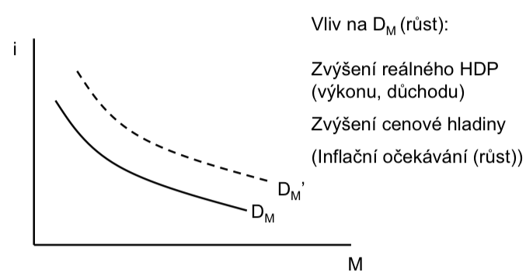

### Utváření nabídky peněz

* peněžní nabídku tvoří bankovní sektor
* peníze mají formu bankovek, mincí a depozitních peněz
* depozitní peníze vznikají zejména při poskytování úvěrů

### Úvěr

* vztah: VĚŘITEL – DLUŽNÍK
* pozice věřitele je založena na existenci úspor (jejich vlastník za úplatu zapůjčuje prostředky)
* dlužník může po určitou dobu disponovat zapůjčenými prostředky
* **význam úvěru:** přeměna úspor (S) v investice (I) ovlivňuje velikost AD
* **cenou je úroková míra/sazba (i)**
  + její výše určuje zhodnocení zapůjčených peněz
  + utváří se na peněžním trhu
  + pohyb se řídí stejnými zákonitostmi jako na jiných (dílčích) trzích

### Význam úrokové míry

* úvěr je zdrojem investic => úroková míra
* ovlivňuje ochotu investovat => podnikat
* jakožto cena směřuje omezené prostředky tam, kde se nabízí největší zhodnocení
* tzn. tam, kde jsou schopni dosahovat zisku (roste cena nebo se snižují náklady)

### Role banky

* **možnosti úvěru:**
  + přímé nebo nepřímé financování
* **přímé financování má nevýhody:**
  + nevyužití všech volných prostředků
  + překážky přesunu k „nejpotřebnějším“
* **nepřímé financování**
  + banka plní roli zprostředkovatele úvěru
  + jsme zpět u finančního trhu (přeměna S na I)
    - věřitelé – banky – dlužníci

### Bankovní sektor

* banka je firma specializovaná na obchod s kapitálem (ve formě peněz)
* provádí tři typy operací (pasivní, aktivní, neutrální)
* cíl banky je širší než maximální (solventnost, likvidita aj.)

### Specifika banky

* rozporné cíle
* rozsah vlastního kapitálu je relativně malý vzhledem k objemu aktiv
* využívá k podnikání cizí prostředky (nutnost regulace)

### Bankovní soustava

* **bankovní soustava je dvoustupňová:**
  + státní instituce – centrální banka
  + komerční/obchodní banky
* **centrální banka**
  + specifický cíl (měnová stabilita)
  + působí dovnitř i vně ekonomiky

### Česká národní banka

* zřízena zákonem roku 1993
* hlavním cílem ČNB je péče o cenovou stabilitu
* pokud tím není dotčen hlavní cíl *podporuje obecnou HP (hospodářskou politiku) vlády* vedoucí k udržitelnému hospodářskému růstu

### Funkce centrální banky

* emisní funkce
* provádění MP
* dohled nad regulace bankovního sektoru
* banka bank
* banka státu
* správa devizových rezerv
* reprezentace bankovního sektoru a státu navenek

### Formování nabídky peněz

* množství peněz je jednou z veličin ovlivňujících rovnováhu ekonomiky (může mít vliv na skutečný produkt)
* zásadní položkou peněžní masy jsou depozitní peníze (tvořené bankami)
  + kvantitativní teorie peněz

### Realita versus příklad

* povinné versus dobrovolné rezervy
* chování dlužníků
* chování střadatelů

### Depozitní multiplikátor

* jednoduchý (prostý) multiplikátor depozit
* peněžní multiplikátor (složitější vztah)

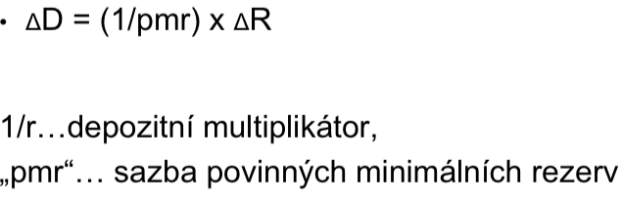

### Další důležité pojmy

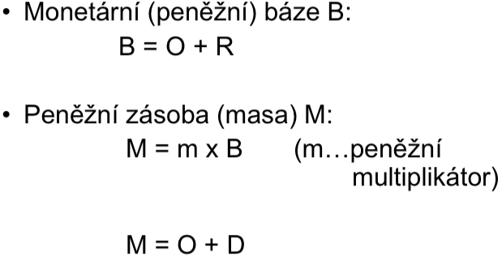

### Nabídka peněz

* SM – množství peněz nabízené bankovním sektorem při různých úrovních úrokové míry
* endogenní nabídka – reakce bank na poptávku po úvěrech
* monetární báze a její role v nabídce peněz (MB = oběživo a rezervy bank)

### Nabídka peněz – graf

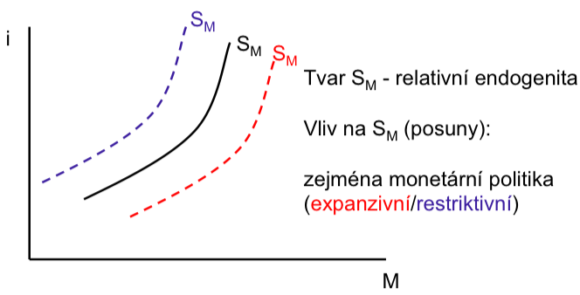

### Peněžní trh

* nabízené množství peněz = držené množství
* poptávané množství = kolik subjektů chtějí držet
* tomu odpovídá utváření rovnováhy (role trhu zapůjčitelných fondů)

## 8. přednáška

### Pojem inflace

* **inflaci** definujeme jako **stálý růst cenové hladiny**
* inflace způsobuje snížení kupní síly peněz
* při inflaci je oslabena funkce peněz jak uchovatele hodnot
* není pravda, že inflace snižuje kupní sílu obyvatelstva!

### Další pojmy

* **deflace** – snížení cenové hladiny
* **dezinflace** – snížení inflace
  + POZOR – při dezinflaci cenová hladina stále roste, ale pomaleji než v předchozím období
* pro změření inflace musíme nejprve změřit cenovou hladinu. Tu měříme pomocí indexních čísel, tzv. cenových indexů

### Index spotřebitelských cen

* CPI slouží k zachycení dopadů změn cenové hladiny na životní náklady domácností
* zohledňuje výdaje domácností
* je založen na reprezentativním spotřebitelském koši (cca 700 položek)

### Další indexy

* **implicitní cenový deflátor (IPD)** – oblíbený v USA
* index cen stavebních prací
* index cen průmyslových výrobců
* index cen zemědělských výrobců
* a další

### Měření cenové hladiny (1)

* cenová hladina (měřená např. jako CPI)

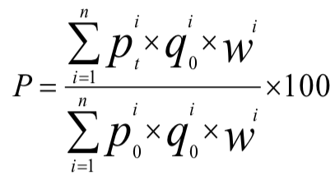

* t = nové období, 0 = základní období, n = počet statků v koši (cca 714)

### Měření cenové hladiny (2)

* cenová hladina – implicitní cenový deflátor:

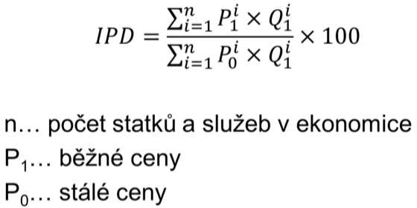

### Míra inflace

* pokud změříme cenovou hladinu (např. pomocí CPI), můžeme určit míru inflace:
  + míra inflace je přírůstek indexu cenové hladiny

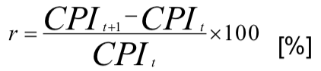

### Typologie inflace

* mírná, pádivá, hyperinflace
* zjevná vs. potlačená (vs. skrytá)
* vyrovnaná vs. nevyrovnaná
* anticipovaná vs. neanticipovaná
* setrvačná inflace (role inflačních očekávání)
* čistá (jádrová) inflace

### Příčiny inflace

* podněty k růstu cenové hladiny přichází z nabídkové i poptávkové strany ekonomiky
* faktory mohou ležet a často leží mimo peněžní trh
* **Pozor**: pokud je ekonomika pod potenciálním produktem, růst AD za příčinu inflace nepovažujeme

### Poptávková inflace

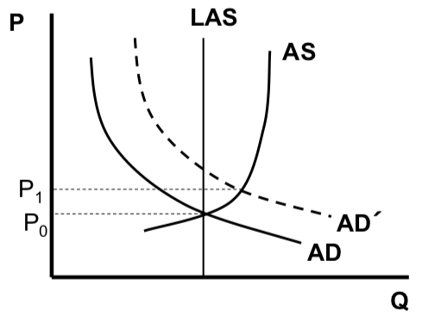

### Nabídková inflace

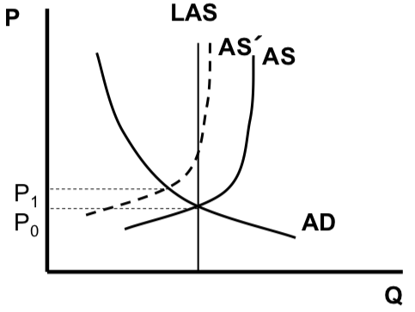

### Důsledky inflace

* inflace (zejména nevyrovnaná a nepředvídaná) způsobuje přerozdělovací procesy
* dochází k:
  + redistribuci ve vztahu věřitele a dlužníka
    - dopad na reálnou úrokovou míru (iR)
* deformaci daňového systému
  + zejména u progresivních sazeb
* přerozdělování se dále projevuje:
  + rozdílným dopadem na různé skupiny obyvatel
    - příjemci dávek vs. účastníci trhu VF
    - zaměstnanci vs. zaměstnavatelé
  + deformací alokace (rozdělení) vstupů

## 9. přednáška

### Pracovní trh – trh práce

* práce = výrobní faktor
  + vyznačuje se specifiky
* nabídku práce tvoří domácnosti
* poptávku po práci tvoří firmy

### Odvození poptávky po práci

* poptávku po práci lze chápat jako poptávku odvozenou
* DL je dána (jako u všech VF) mezním produktem, resp. příjmem z MP (MRPL)
* svoji roli sehrávají též množství a ceny ostatních výrobních faktorů

### Odvození nabídky práce

* majitelem výrobního faktoru práce, tzn. nositelem pracovní síly je člověk (jedinec, domácnost)
* domácnost volí mezi volným časem a časem věnovaným práci, který přináší důchod a tím umožňuje spotřebu
* nabídka práce je závislá na reálné mzdě

### Individuální nabídka práce

* **substituční efekt (SE)** – se zvyšující se mzdou se zvyšuje nabízené množství práce
* **důchodový efekt (IE)** – se zvyšující se mzdou množství nabízené práce klesá
* do úrovně mzdy w2 převládá substituční, poté převládá důchodový efekt

### Rovnováha na pracovním trhu

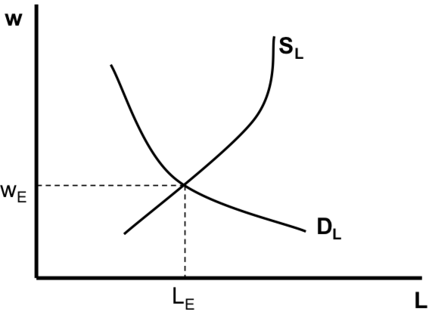

### Nezaměstnanost

* pomocí míry nezaměstnanosti je možné popsat stav a vývoj na trhu práce
* pojmy:
  + **zaměstnaný**
  + **nezaměstnaný** – člověk práceschopný, který momentálně nepracuje
  + **ekonomicky aktivní obyvatelstvo (EAO)** – zaměstnaní a nezaměstnaní

### Měření nezaměstnanosti

* nezaměstnanost se nejčastěji měří pomocí míry nezaměstnanosti

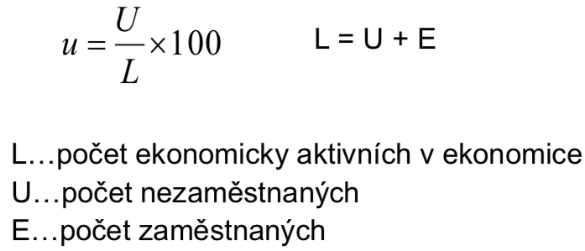

### Míry nezaměstnanosti

* rozlišujeme zejména **podíl nezaměstnaných** (dříve registrovaná nez.) a **obecnou míru nezaměstnanosti**. Existuje však řada specifických měr nezaměstnanosti
* Dle metodiky MPSV je za nezaměstnaného považován ten, kdo nemá práci a zároveň:
  + ji aktivně hledá
  + je schopen do práce okamžitě nastoupit

### Typologie nezaměstnanosti

* **dle příčiny vzniku**
  + *frikční* – než najdeme práci např. po stěhování
  + *strukturální* – například v automobilovém průmyslu
  + *cyklická (sezónní)* – cyklická souvisí s hospodářským cyklem,
* **dle délky** (dlouhodobá, krátkodobá)
* **dobrovolná a nedobrovolná**

### Přirozená míra nezaměstnanosti

* odpovídá plnému (optimálnímu) využití zdrojů
* je dosahována, pokud je na trhu pouze dobrovolná nezaměstnanost
* obsahuje frikční a strukturální složku
* přirozená míra nezaměstnanosti NENÍ nulová

### Hospodářská politika – úvod

* **definice**
  + *„hospodářská politika je souhrn cílů, nástrojů, rozhodovacích procesů a konkrétních opatření státu.“*
* **proč se oblastí hospodářské politiky zabýváme?**
  + role státu – podmínky, ekonomický subjekt
  + dopady opatření na ekonomiku

### Důvody pro státní intervenci

* tržní selhání (mikro)
* oscilace výkonu ekonomiky (makro)
* tendence vývoje – růst (makro)
* sociální tvrdosti

### Požadavky na stát

* vláda má pomocí intervencí do ekonomiky dosáhnout:
  + efektivnost systému
  + stability systému
  + spravedlnosti v rozdělovacích procesech

### Nositelé hospodářské politiky (HP)

* **v základním rozlišení jsou nositeli:**
  + vláda a centrální banka
  + další instituce státu (úřady)
  + zájmové organizace (politické strany)
  + mezinárodní organizace (MMF, WTO, WB)

### Nástroje HP

* nástroje odpovídají možnostem a mezím hospodářské politiky
* každý nositel HP má k dispozici určité nástroje
* mají formu zákonů, nařízení, doporučení aj.

### Cíle HP

* **rozlišujeme dvě základní oblasti:**
  + stabilizace hospodářství – **stabilizační HP**
  + ekonomický růst – **prorůstová HP**
* **hlavní cíle:**
  + plná zaměstnanost
  + cenová stabilita
  + vnější stabilita
  + hospodářský růst

### Magický čtyřúhelník

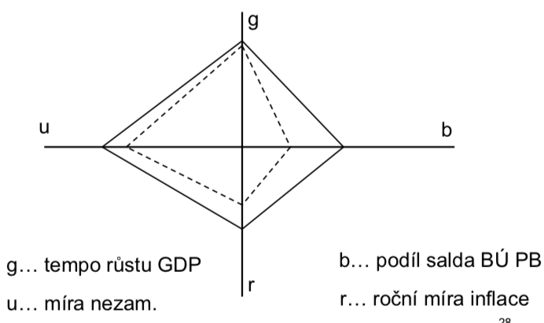

### Přehodnocení cílů v 70. letech

* cenová stabilita
* zaměstnanost (hospodářský růst)
* **dílčí typy makroekonomických politik:**
  + fiskální – vláda
  + monetární – ČNB
  + důchodová – vláda
  + vnější obchodní a měnová

### Základní typy HP

* keynesovský typ hospodářské politiky
  + je o fiskální politice a o podpoře výdajů (dopad na zaměstnanost)
* neokeynesovský přístup
  + řeší se fiskální i monetární politika
* monetaristický přístup
  + řeší monetární politiku (na peněžní zásobu)
  + dopad peněžní zásoby na cenovou stabilitu